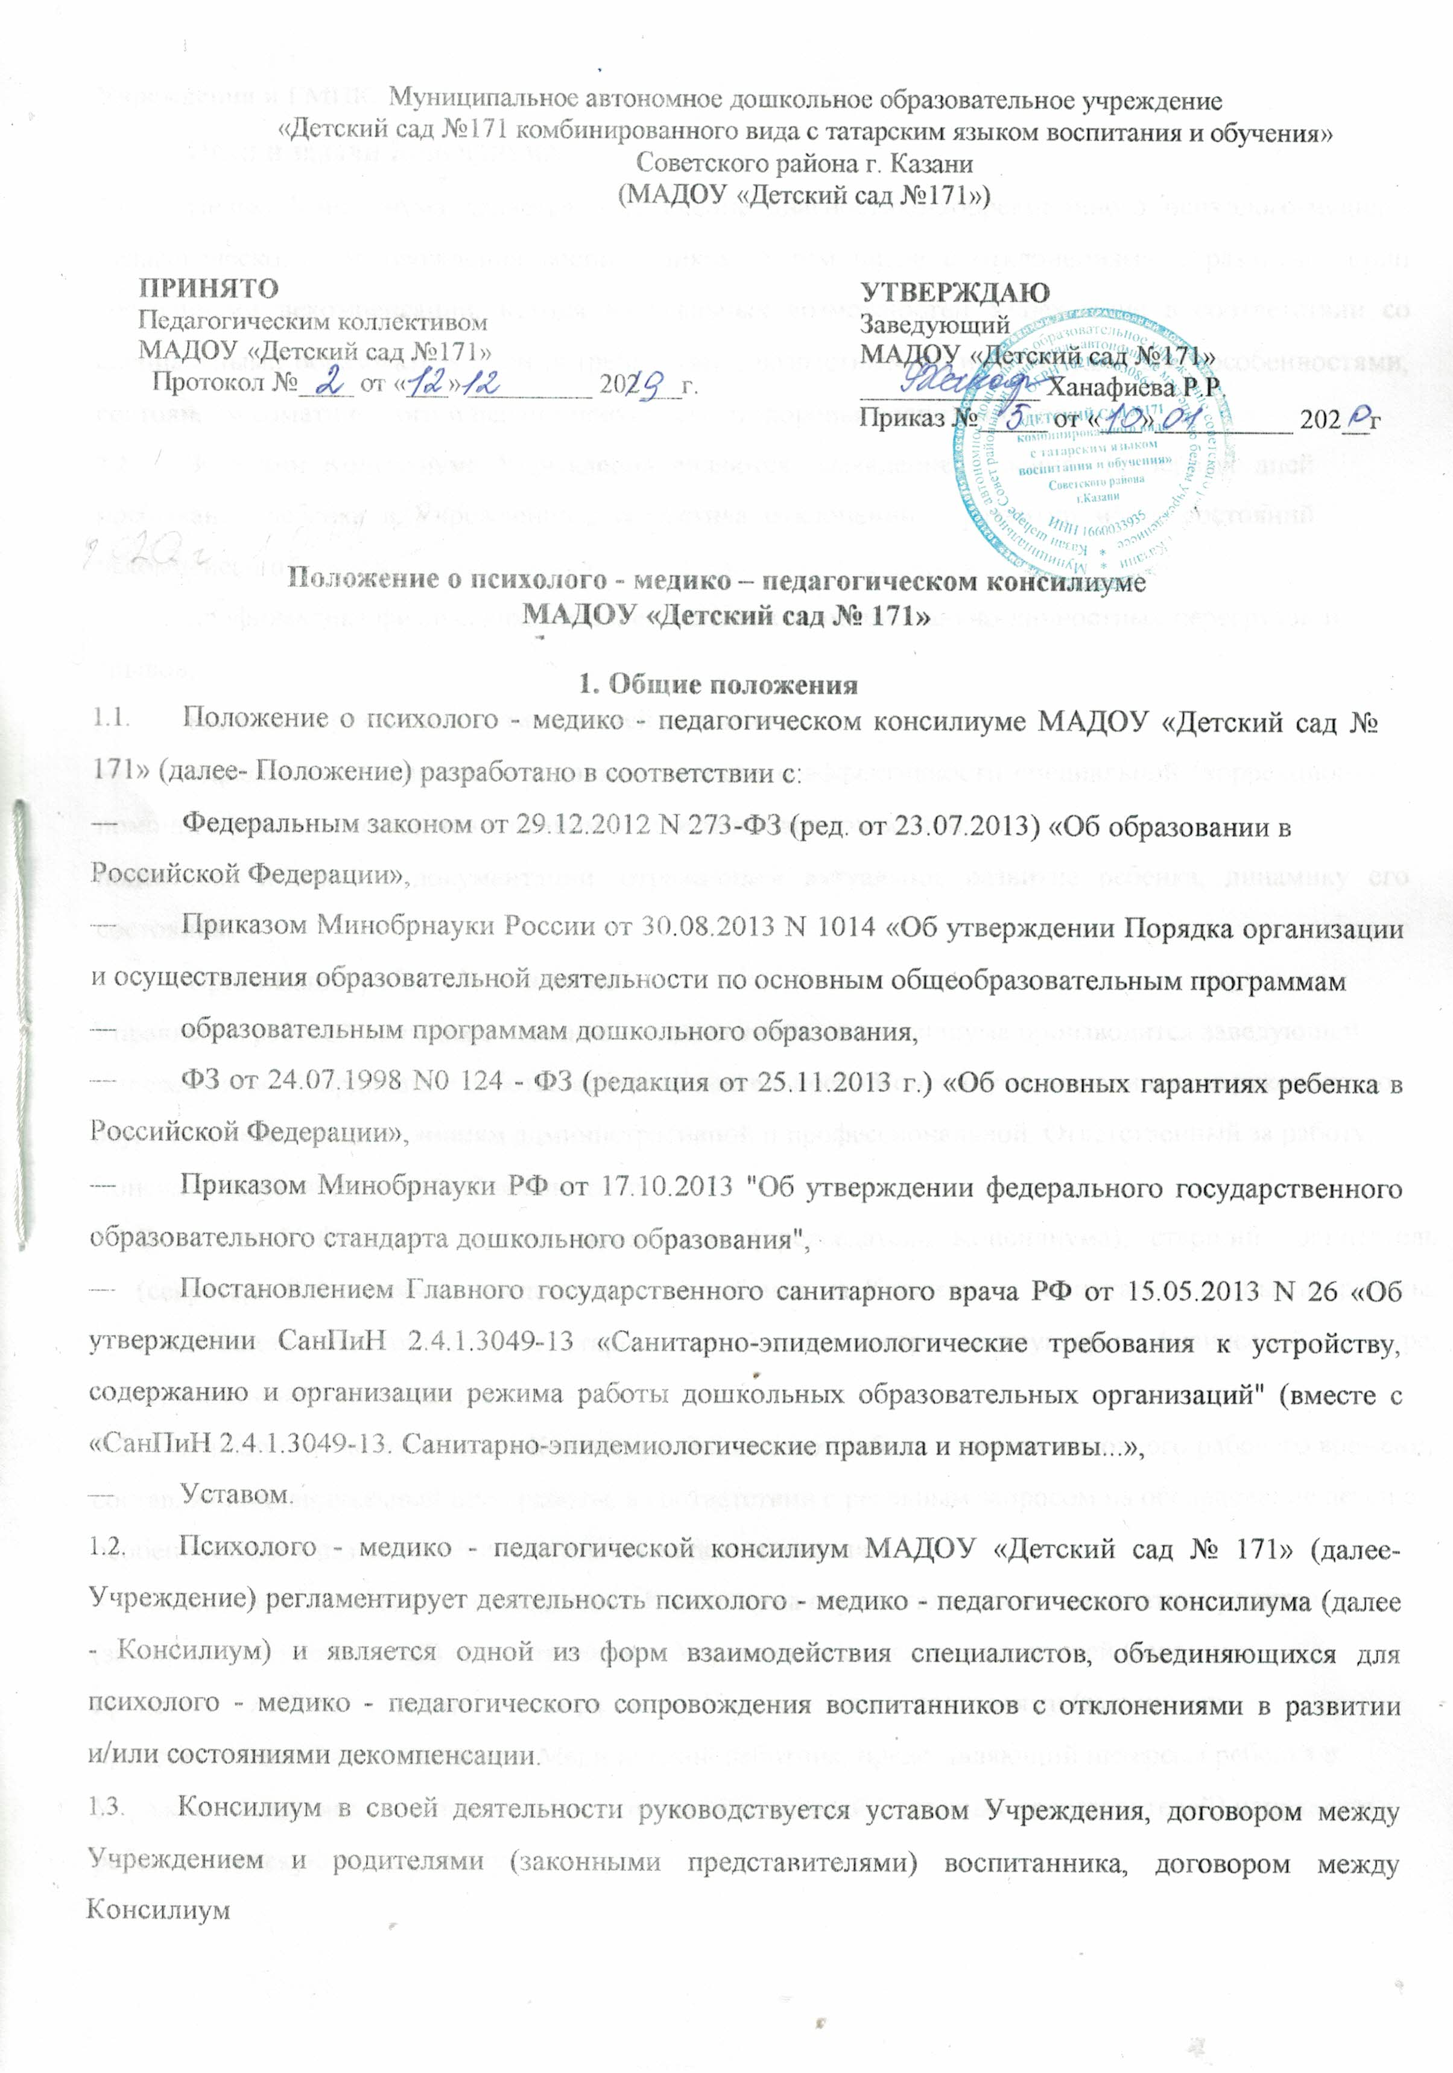
Учреждения и ГМПК.
- Цели и задачи Консилиума
  - Целью Консилиума является обеспечение диагностико-коррекционного психолого-медико- педагогического сопровождения воспитанников, в том числе с отклонениями в развитии и/или состояниями декомпенсации, исходя из реальных возможностей Учреждения в соответствии со специальными образовательными потребностями, возрастными и индивидуальными особенностями, состоянием соматического и нервно-психического здоровья воспитанников.
  - Задачами Консилиума Учреждения являются: выявление и ранняя (с первых дней пребывания ребенка в Учреждении диагностика отклонений в развитии и/или состояний декомпенсации:
- профилактика физических, интеллектуальных и эмоционально-личностных перегрузок и срывов;
- выявление резервных возможностей развития;
- определение характера, продолжительности и эффективности специальной (коррекционной) помощи в рамках имеющихся в данном Учреждении возможностей;
подготовка и ведение документации, отражающей актуальное развитие ребенка, динамику его состояния.
- Организация работы Консилиума
Управление работой психолого - медико - педагогического консилиума производится заведующей Учреждением. Координация работы, контроль деятельности Консилиума, методическое руководство осуществляется по двум линиям административной и профессиональной. Ответственный за работу Консилиума является старший воспитатель.
  - В состав Консилиума входят: заведующая (председатель Консилиума), старший воспитатель (секретарь Консилиума), представляющий ребенка на Консилиум, воспитатель с опытом работы, специалисты: педагог-психолог, старшая медицинская сестра, инструктор по физической культуре, музыкальный руководитель.
3.2 . Специалисты, включенные в Консилиум, выполняют работу в рамках основного рабочего времени, составляя индивидуальный план работы, в соответствии с реальным запросом на обследование детей с особенностями в развитии и/или состояниями декомпенсации.
3.3. Обследование ребенка специалистами Консилиума осуществляется по инициативе родителей (законных представителей) или сотрудников Учреждения с согласия родителей (законных представителей) на основании договора между Учреждением и родителями (законными представителями) воспитанников. Медицинский работник, представляющий интересы ребенка в Учреждении при наличии показаний и с согласия родителей (законных представителей) направляет ребенка в детскую поликлинику.
  - Обследование проводится каждым специалистом Консилиума индивидуально с учетом реальной возрастной психофизической нагрузки на ребенка.
  - По данным обследования каждым специалистом составляется заключение и разрабатываются рекомендации.
3.6. На заседании Консилиума обсуждаются результаты обследования ребенка каждым специалистом, составляется коллегиальное заключение Консилиума.
- Изменение условий получения образования (в рамках возможностей, имеющихся в Учреждении) осуществляется по заключению Консилиума и заявлению родителей, (законных представителей).
- При отсутствии в Учреждении условий, адекватных индивидуальным особенностям ребенка, а также при необходимости углубленной диагностики и/или разрешения конфликтных и спорных вопросов, специалисты ПМПК рекомендуют родителям (законным представителям) обратиться в юродскую психолого - медико - педагогическую комиссию (ПМПК).
  - Заседания Консилиума подразделяются на плановые и внеплановые и проводятся под руководством председателя.
3.10 Периодичность проведения Консилиума определяется реальным запросом на комплексное, всестороннее обсуждение проблем детей с отклонениями в развитии и/или состояниями декомпенсации; плановые Консилиум проводятся не реже одного раза в полугодие.
- Председатель Консилиума ставит в известность родителей (законных представителей) и специалистов Консилиума о необходимости обсуждения проблемы ребенка и организует подготовку и проведение заседания Консилиума.
- На период подготовки к Консилиуму и последующей реализации, рекомендаций ребенку назначается воспитатель или другой специалист, проводящий коррекционно-развивающее обучение или индивидуальную специальную (коррекционную) работу. Воспитатель отслеживает динамику развития ребенка и эффективность оказываемой ему помощи и выходит с инициативой повторных обсуждений на Консилиум.
- На заседании Консилиума воспитатель, а также все специалисты, участвовавшие в обследовании или коррекционной работе с ребенком, представляют заключения на ребенка и рекомендации. Коллегиальное заключение Консилиума содержит обобщенную характеристику структуры психофизического развития ребенка (без указания диагноза) и программу специальной (коррекционной) помощи, обобщающую рекомендации специалистов; подписывается председателем и всеми членами Консилиума.
- Заключения специалистов, коллегиальное заключение Консилиума доводятся до сведения родителей (законных представителей) в доступной для понимания форме, предложенные рекомендации реализуются только с их согласия.
- При направлении ребенка в Консилиум копия коллегиального заключения выдается родителям (законным представителям) на руки или направляется по почте, копии заключений специалистов направляются только по почте или сопровождаются представителем Консилиума.
В другие образовательные организации заключения специалистов или коллегиальное заключение Консилиума могут направляться только по официальному запросу.
  - Ответственность Консилиума
4.I. Консилиум несет ответственность:
- выполнение, выполнение не в полном объеме или невыполнение закрепленных за ним задач н функций;
принимаемые решения;
- охранения тайны информации о состоянии физического и психического здоровья воспитанника, о принятом решении Консилиума.
5. Документации Консилиума
- Журнал регистрации заключений п рекомендаций специалистов и коллегиального го мочения и рекомендаций Консилиума;
- Протоколы Консилиума;
- Карта развития воспитанника.
6. Заключительное положение
6.1 Срок действия Положения неограничен.
6.2. Положение подлежит изменению и дополнению по усмотрению Учреждения, в связи с вступление силы закона или другого нормативного, правового акта
6.3 Положение может быть изменено или дополнено только принятием новой редакции. Положения в полном объеме путем утверждения нового

